

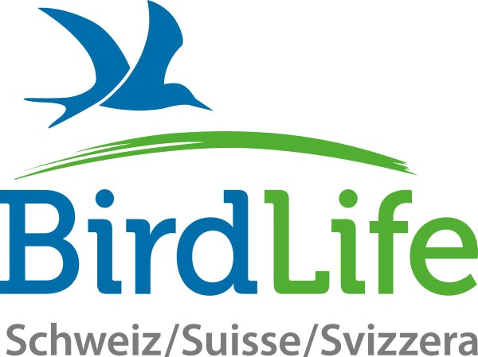

Communiqué de BirdLife Suisse, Pro Natura et WWF du 2.11.2024
Le péril sur les espèces s'aggrave - peu de progrès lors de la conférence mondiale sur la biodiversité
2 novembre 2024. La 16è conférence de l'ONU sur la biodiversité s'est achevée samedi matin à Cali, en Colombie, sur une note décevante : malgré l'état alarmant de la situation, les États signataires ne sont pas parvenus à se mettre d'accord sur des points essentiels. Et la Suisse n'a pas apporté sa pierre à l’édifice sous la forme d'un plan d'action national pour sa diversité biologique, ni même sous la forme d'une contribution financière appropriée pour la biodiversité mondiale.
Les résultats de la COP16 sont totalement insuffisants pour mieux préserver la biodiversité mondiale : Alors qu'un accord a été trouvé sur des indicateurs minimaux de la biodiversité sont établis, les positions sur les questions cruciales du financement et du mécanisme de mise en œuvre obligatoire sont restées trop divergentes. Nos bases vitales restent ainsi gravement menacées.
La Suisse sans plan d'action pour la conservation de la biodiversité.
Lors de la COP16, les États contractants étaient tenus de présenter leurs plans d'action nationaux avec des mesures – à ce stade 119 pays les ont présentés, mais pas la Suisse.
« Alors que d'autres pays ont communiqué leurs mesures nationales, le plan d'action suisse est toujours absent – un signe inquiétant. Sans mesures réelles, la protection de la biodiversité reste une vaine promesse », souligne Raffael Ayé, directeur de BirdLife Suisse.
La Suisse risque d'échouer dans la réalisation des 23 objectifs de biodiversité
Lors de la dernière conférence, il y a deux ans, 23 objectifs ont été adoptés pour stopper et inverser le déclin de la biodiversité d'ici 2030. Le bilan à mi-parcours sera déjà dressé dans deux ans lors de la prochaine conférence de l'ONU. Le temps presse.
« Il est urgent que la Suisse en fasse plus si elle veut parvenir à satisfaire les 23 objectifs de biodiversité », déclare Friedrich Wulf, chef de projet pour la politique internationale de la biodiversité chez Pro Natura. « Le deuxième plan d'action du Conseil fédéral, qui a été retardé, doit encore être fortement amélioré par rapport au projet qui a été rendu public ».
Le plan d'action annoncé par le Conseil fédéral se limite à des rapports et des études plutôt qu'à des mesures concrètes. De plus, les moyens pour assurer la biodiversité en Suisse sont complètement insuffisants.
Les scientifiques constatent qu'il est urgent d'agir
« La situation de la biodiversité en Suisse est particulièrement mauvaise : plus d'un tiers des espèces sont menacées ou éteintes, et la moitié des habitats sont en danger », rappelle Jonas Schmid du WWF. « Le conseiller fédéral Albert Rösti n'a cessé de répéter, lors du débat sur la votation relative à l'initiative sur la biodiversité, qu'il protégerait la biodiversité avec les lois en vigueur – mais il n'y a aucune preuve par l'acte ».
Plus de 400 scientifiques ont souligné dans une prise de position commune la nécessité de prendre des mesures rapides et efficaces.
Rösti prône les autoroutes plutôt que la biodiversité
La Suisse était représentée à la COP16 par la directrice de l'OFEV, Karin Schneeberger. Contrairement à plus de 100 autres ministres de l'environnement et à plusieurs chefs d'État, le ministre de l'environnement Albert Rösti n'a pas daigné participer à la plus grande conférence mondiale jamais organisée sur la biodiversité. Au lieu de cela, il s'est engagé en faveur de l'extension des autoroutes, qui conduirait à la destruction de précieuses surfaces agricoles et forestières du Plateau.
Plus d’informations :
- BirdLife Suisse : François Turrian, directeur romand, 079 318 77 75, francois.turrian@birdlife.ch
- Pro Natura : Sarah Pearson Perret, directrice romande de Pro Natura, 079 688 72 24, sarah.pearsonperret@pronatura.ch
- WWF Suisse : Sophie Sandoz, Chargée de communication pour la Suisse romande, 021 966 73 71, sophie.sandoz@wwf.ch

